
AUTORIZAÇÃO DE CARREGAMENTO

OUROFERTIL NORDESTE LTDA.
{telefone}
DADOS DO MOTORISTA/VEICULO
NOME DO MOTORISTA:
CPF/RG: TELEFONE:
PLACA CAVALO:
PLACA REBOQUE 1: PESO A RETIRAR: TON.
PLACA REBOQUE 2:
PLACA REBOQUE 3:
PRODUTO: ESPECIE:
REPRESENTANTE: {representante}

DADOS CLIENTE/FATURAMENTO:
DESTINATARIO
CNPJ: INCRIÇÃO ESTADUAL:
CIDADE: TELEFONE:
Nº PEDIDO PARA FATURAMENTO:
DADOS TRANSPORTADORA:
NOME:
CNPJ: IE:
XML:
TELEFONE: EMAIL:
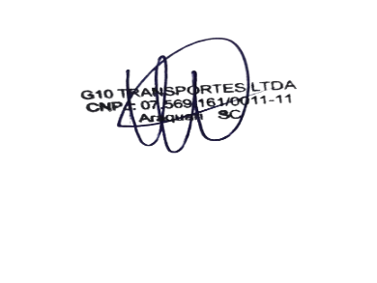
Assinatura e carimbo

